SÚMULA DA 01ª REUNIÃO DA COMISSÃO DE PLANEJAMENTO, FINANÇAS, ORÇAMENTO E ADMINISTRAÇÃO – CPFOA DO CAU/AP
12/01/2023 | 14:11h |  | On line – MACAPÁ/AP

REUNIÃO COORDENADA POR | ADAILSON OLIVEIRA BARTOLOMEU
TIPO DE REUNIÃO | ORDINÁRIA
SECRETÁRIA GERAL | ALINE AGUIAR RODRIGUES
MEMBROS | JULIANE GONÇALVES DA SILVA
 | RENATO RÊGO RIBEIRO
PARTICPANTES

- ABERTURA:
O Coordenador da CPFOA/AP, Arquiteto e Urbanista ADAILSON OLIVEIRA BARTOLOMEU, agradeceu a presença de todos e deu início aos trabalhos da 01ª Reunião Ordinária da CPFOA/CAU/AP.
- PAUTA
2.1 Ações de alinhamento 2023: após a aprovação dos membros da CPFOA na 131ª reunião plenária ordinária, foi aprovada a nova composição 2023:
Comissão de Planejamento, Finanças, Organização e Administração (CPFOA):
Coordenador: Adilson Oliveira Bartolomeu
Coordenador Adjunto: Renato Rêgo Ribeiro
Membro: Giselle Vilhena Amoras

2.2 - Conforme determina o art. 40, inciso I do Regimento Interno, neste ato submete a presente deliberação à apreciação e decisão final do Plenário do CAU/AP.
- ENCERRAMENTO
Nada mais havendo a tratar, foi encerrada a 01ª Reunião Ordinária da CPFOA-CAU/AP.
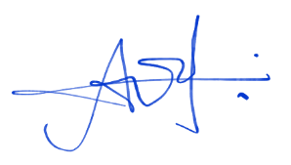

ADAILSON OLIVEIRA BARTOLOMEU
Coordenador da CPFOA do CAU/AP
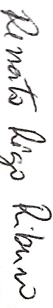

GISELLE VILHENA AMORAS
Membro da CPFOA do CAU/AP

RENATO RÊGO RIBEIRO
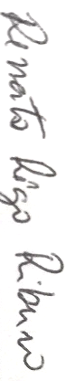
Membro da CPFOA do CAU/AP

